Paroisse Saint Matthieu d’Aubagne

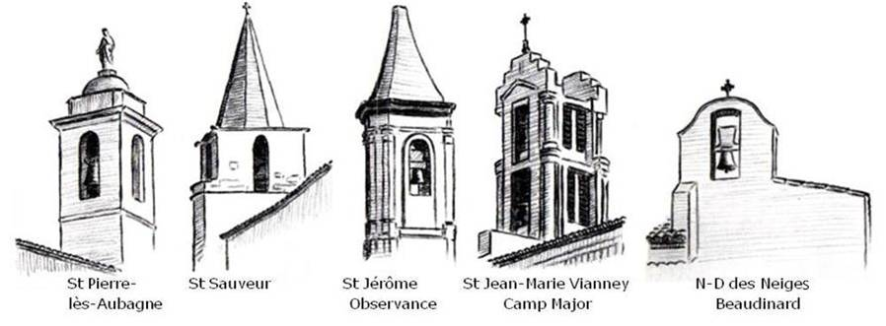
1 Cour de Clastre, 13400 Aubagne
- St Sauveur : 04.42.03.11.72
- Camp Major : 04.42.03.12.78
paroisse.aubagne@gmail.com
paroisse St Matthieu d’Aubagne
Du Dimanche 4 au Dimanche 18 Janv. 2026
( Année A )
Une année jubilaire … et ensuite ?
L’année jubilaire « Pèlerins d’Espérance » de 2025 vient de s’achever, nous sommes entrés dans un nouveau millésime.
Rappelons-nous ces moments de grâce que nous avons vécus, personnellement ou en Église :
- des différents pèlerinages, à Lourdes, à Rome, ou ailleurs ;
- l’accueil d’un nouveau Pape ;
- l’accueil à Marseille du bateau « Le bel espoir », qui a accueilli des jeunes des différentes rives de la Méditerranée ;
- la rencontre avec Sœur Bénédicte, en direct de Bethléem, par visioconférence ;
- … sans compter ce que chacun a pu vivre personnellement.
Une nouvelle année commence, mais l’espérance, elle, est toujours présente.
« L’espérance, nous rappelait, Sœur Bénédicte, est l’assurance que le Seigneur Ressuscité est toujours avec nous, il est EMMANUEL, Dieu-avec-nous, tous les jours, dans les moments de joie comme au cœur des épreuves ! »
C’est ce Dieu que nous avons accueilli à NOEL.
L’espérance nous permet de garder confiance dans les moments difficiles. Elle éclaire nos routes, comme elle a éclairé celle des Mages venus adorer l’Enfant-Jésus à Bethléem.
C’est elle aussi qui nous fait repartir sur d’autres routes, prendre des chemins que nous n’aurions pas imaginés, surtout si nous osons nous ouvrir à l’inattendu de Dieu !
Que cette année 2026 soit aussi pour chacun d’entre nous une année ancrée dans l’espérance.
Elle est toujours actuelle la parole de Saint Paul, qui a guidé cette année jubilaire : « L’espérance ne déçoit pas, puisque l’amour de Dieu a été répandu dans nos cœurs par l’Esprit Saint qui nous a été donné. » (Rm 5,5)
Belle est sainte année 2026 dans la joie et l’espérance !
P. Éric

Université de la vie 2026
Cycle de 3 Soirées de formation Bioéthique

Le corps a-t-il une mémoire? Est-on libre de choisir sa mort? Pourquoi devient-on addict? Donner ses organes, qu'est-ce-que ça implique? Est-ce qu'on peut tout faire avec son corps?

Venez trouver des réponses à ces questions avec l'Université de la vie 2026 "Le corps dans tous ses états",
un cycle de formation bioéthique proposé par l'association Alliance VITA, ouvert et accessible à tous.

Au programme : des enseignements, des témoignages et des échanges en 3 soirées de 20h15 à 22h à la salle paroissiale de Camp Major
lundis 19 et 26 janvier et 2 février 2026

Inscription pour participer : univ.vie.aubagne@gmail.com
Une participation financière de 25€ est demandée lors de l'inscription
(tarif réduit 15€ ).Pour en savoir plus sur Alliance VITA et sur le contenu des soirées :https://www.alliancevita.org/
(Tracts au fond de l’église)

Soirée Notre Chemin de Foi
Jeudi 15 Janvier 19h21h à Camp Major.
Thème :« Notre Père comme vous ne l’avez certainement pas vu . »
Rencontre MCR (Mouvement Chrétien des Retraités)
La prochaine réunion du MCR aura lieu le Vendredi 16 Janvier
à Saint-Pierre-Lès-Aubagne dans le bureau de l’église
Thème de cette année : « Recevoir et Devenir »
Réunion ouverte à tous : membres ou non membre
Contact : Marc Laurent : laurent.marc13@free.fr / 0680949534

La Retraite est une nouvelle étape dans votre vie.
Venez, dialoguer et échanger au MCR. Vous y serez bien accueilli.

Conférence de la « Nativité à nos Crèches »
Samedi 17/01 à 15h à l’Observance : Conférence animée par
Georges Mérentier, Annie Berni. et Sandra Rouqueirol.
Un Gâteau des rois suivra la conférence

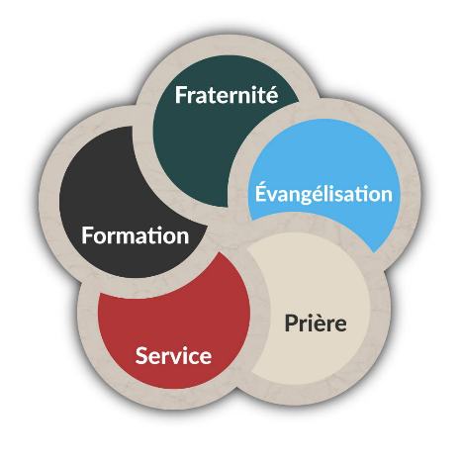
Dimanche des Fraternités Paroissiales : Dim 25 Janv
Dimanche de la Parole de Dieu :
Journée des Fraternités paroissiales
- Pour ne pas être un chrétien isolé,
- Pour avancer ensemble sur le chemin de la vie
chrétienne,
- Pour approfondir les 5 essentiels de la vie Chrétienne et devenir toujours plus disciple-missionnaire…

Rejoins une fraternité ! Vous êtes tous invités !
- Une équipe de 6-8 chrétiens,
- Un thème choisi ensemble,
- Un horaire en fonction des contraintes des participants,
- Environ une rencontre par mois pour…
- Un temps convivial (dessert, goûter),
- Un temps de formation (réflexion, échange),
- Un temps de prière.
Renseignements : fraternites@paroisse-aubagne.fr
- 11h Messe à Saint-Sauveur animée par les Fraternités, avec témoignage et présentation de la proposition.
- après la messe, à Sainte Marie, vous êtes tous conviés à partager le repas avec les membres des Fraternités, à les rencontrer et, peut-être, à découvrir la proposition qui vous conviendrait. (Apporter un plat à partager ou une boisson, et ses couverts, assiette, gobelet)


Infos Facebook Paroisse
Scanner le QR Code pour avoir accès au lien Facebook, avec toutes les infos et activités de la Paroisse St Matthieu d’Aubagne

Faire dire une Messe
« N’oublions pas ceux qui nous ont tant aimés et nous ont précédés dans la foi, ainsi que ceux dont personne ne se souvient. Faire célébrer une Messe est la meilleure aide spirituelle que nous puissions offrir à leurs âmes. »
(Pape François.)
Pour toute demande de Messe, vous pouvez prendre les enveloppes à cet effet au fond des églises, avec toutes les explications.

L’agenda

Date | Objet | Heure & Lieu
Jeu 8 Jan | Chapelet | 18h Observance
Ven 9 Jan | Rencontre catéchumènes | 20h Camp Major
Sam 10 Jan | Aumônerie  Messe | 14h30 Camp Major  18h30 Camp Major
Mar 13 Jav | Réunion EAP | 19h Camp Major
Jeu 15 Jan | Chapelet  Soirée « Notre chemin de Foi » | 18h Observance  19h Camp Major
Ven 16 Jan | Rencontre MCR | 14H30 St Pierre
Sam 17 Jan | Conférence : G. Mérentier/A. Berni | 15h Observance
Dim 18 Jan | Entrée en Catéchuménat | 9h30 Observance  11h St Sauveur

Pèlerinage a MEDJUGORGE DU 10 AU 17 Avril 2026
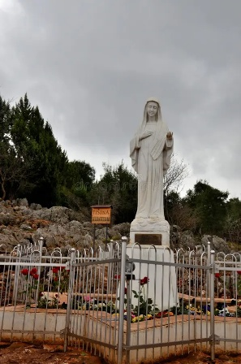
En 2019, le Pape François a autorisé les pèlerinages à Medjugorge, à la suite de la reconnaissance par le Vatican de leurs fruits spirituels.
La Paroisse, avec la participation du Père P.Thông, et en lien avec les frères de la Miséricorde de la Martre (Var), organise ce pèlerinage.
Les tracts d’inscription sont au fond de l’église.

Bonne et Sainte Année 2026 !

En cette nouvelle année, que le Christ soit :
votre lumière dans les moments d’ombre.
votre force dans les épreuves,
votre joie dans chaque victoire.
Afin qu’elle soit pour vous un chemin de fraternité, de charité et de fidélité à l’Évangile.
Que Dieu bénisse vos familles, vos projets et vos engagements.
Bonne et Sainte année sous le regard bienveillant de Dieu, et de Notre Dame de la Garde.
Pères Eric, William, Richelin et Pierre Thông

